2018年港口区国民经济和社会发展统计公报
（2019年6月）

2018年，面对复杂多变的国内外经济形势，在区委、区政府的正确领导下，港口区紧紧围绕打造一流经济强区目标任务，积极应对经济运行中出现的新情况、新问题，扎实做好稳增长、促改革、调结构、惠民生等各项工作，全区经济运行整体较好。
一、综 合
全年全区实现地区生产总值增长10.8%（按可比价格计算，同比，下同），按常住人口计算，人均地区生产总值实现增长8.7%。
从三次产业看，与上年同期比，第一、二产业增幅有所提高，第三产业增幅有所回落。第一产业增加值增长6.3%，同比提高2.4个百分点；第二产业增加值增长12.8%，同比提高6.8个百分点；第三产业增加值增长7.5%，同比回落1.8个百分点。
从对经济增长的贡献率看，第三产业对经济增长的贡献同比有所回落。三次产业对经济增长的贡献率分别为2.6%、75.2%、22.2%，第三产业同比回落15.6个百分点，第一、第二产业同比分别提高0.4个百分点和15.3个百分点。三次产业分别拉动经济增长0.3个百分点、8.1个百分点、2.4个百分点。
从结构上看，与上年同期比，第二产业比重下降，第一、第三产业比重提高。三次产业结构由上年的4.3:66.8:28.9调整为5.0:61.5:33.6。
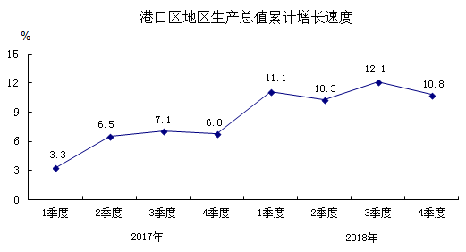
全年港口区财政收入完成19.73亿元，增长30.8%，增幅比去年同期提高19.6个百分点；实现税收收入18.21亿元，增长31.6%；公共财政预算收入8.21亿元，增长28.6%；公共财政预算支出12.93亿元，增长17.2%，其中，八项支出10.90亿元，增长14.7%。
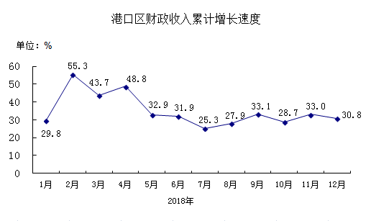

据就业部门统计，全区新增城镇就业人数4288人，下降14.6%，其中下岗失业人员再就业233人，下降22.6%。农村剩余劳动力转移就业1822人，下降36.3%。城镇登记失业率1.1%。全区城镇单位在岗职工（含劳务派遣人员）年平均工资8.66万元，同比增加0.94万元，增长12.1%。
二、农 业
全年农作物总播种面积6340公顷，同比减少194公顷。其中：粮食种植面积3586公顷，同比减少68公顷；经济作物种植面积752公顷，同比增加47公顷，其中花生种植面积494公顷，同比增加39公顷；蔬菜种植面积1991公顷，同比减少174公顷；果园面积522公顷，同比减少4公顷。
全年粮食总产量14832吨，同比增加272吨，增长1.9%。其中，稻谷产量7395吨，同比减少1278吨，下降6.8%；玉米产量4586吨，同比增加408吨，增长9.8%；红薯产量11846吨，同比增加5346吨，增长82.3%。花生产量1553吨，同比增加118吨，增长8.2%；水果产量1558吨，同比增加115吨，增长8.0%；蔬菜产量21918吨，下降4.3%。
肉类总产量23108吨，增长0.6%，生猪出栏1.03万头，增长3.5%。全年水产品产量22.34万吨，增长2.4%，其中海水产品产量22.05万吨，增长2.4%。
未成林抚育1068公顷；原木采伐0.85万立方米，增长16.4%。
年末，农业机械总动力13.09万千瓦，下降1.5%，其中柴油发动机动力13.09万千瓦，下降1.5%。拥有小型拖拉机100台，同比增长8台；农用排灌电动机528台，同比增长17台；农用排灌柴油机515台，同比减少17台；捕捞渔船1745艘，数量与上年保持一致。农村用电量804万千瓦时，增长1.1%；全年化肥施用折纯量1279吨，增长1.5%；农田有效灌溉面积581公顷，旱涝保收面积371公顷。
年末，村通汽车率为100%；村通电话率为100%；农村改水受益率为100%。
表1 2018年主要农副产品产量
产品名称 | 单位 | 产量 | 增长%
粮食 | 吨 | 14832 | 1.9
其中：稻谷 | 吨 | 7395 | -6.8
薯类（折粮） | 吨 | 2580 | 66.6
油料作物 | 吨 | 1562 | 8.9
花生 | 吨 | 1553 | 8.2
蔬菜 | 吨 | 21918 | -4.3
水果 | 吨 | 1558 | 8.0
肉类总产量 | 吨 | 2310 | 0.6
其中：猪肉 | 吨 | 812 | 3.2
禽肉 | 吨 | 1355 | -1.2
水产品总产量 | 吨 | 223382 | 2.4
其中：海水产品产量 | 吨 | 220497 | 2.4

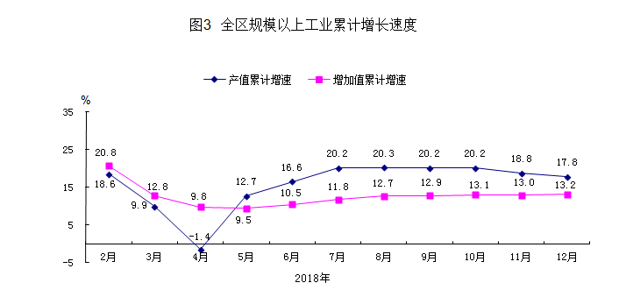三、工业
全年港口区规模以上工业产值增长17.8%，规模以上工业增加值增长13.2%，对GDP贡献率接近七成，高达69.6%，拉动GDP增长7.5个百分点。
规模以上工业经济运行特点：
（1）重工业仍是拉动工业增长的主动力。从占比看，轻、重工业实现增加值分别占规模以上工业增加值的32.6%和67.4%。从拉动力看，轻、重工业对规模以上工业增加值增长的贡献率分别为52.2%、47.8%，分别拉动规上工业增加值增长6.9和6.3个百分点。
（2）股份制企业贡献大，外商及港澳台投资企业快速增长，是工业经济增长的主要驱动力。从经济类型上看，股份制企业增加值增长13.0%，外商及港澳台投资企业增加值增长13.6%，分别实现增加值占规模以上工业增加值的54.0%和42.6%，分别对规模以上工业增加值增长的贡献率达51.9%和44.9%；国有企业实现增加值增长11.8%。
（3）三大行业成为支撑工业增长的主要力量。全区16个行业种类中，有11个行业实现增加值增长，增长面为68.8%。其中，金属制品业增长最快，增速为78.8%；农副食品加工业、黑色金属冶炼和压延加工业和有色金属冶炼和压延加工业共实现增加值占规上工业增加值比重为69.8%，贡献率达67.6%，共同拉动增加值增长8.9个百分点。
（4）主要行业产品产量实现六成增长。从工业产品产量上看，港口区20种主要产品中，有12种产品实现同比增长，增长面为60.0%，其中，有7种产品产量实现两位数以上增长：饲料增长16.3%、精制食用植物油增长15.0%、食品添加剂增长13.1%、商品混凝土增长66.9%、钢材增长13.9%、十种有色金属增长12.5%、钢结构增长92.3%。
表2 2018年规模以上工业增加值及贡献率、拉动率
项 目 | 单位 | 增加值 | 增长% | 贡献率 | 拉动百分点
总计 | 亿元 | - | 13.2 | 100 | 13.2
#轻工业 | 亿元 | - | 24.2 | 52.2 | 6.9
重工业 | 亿元 | - | 8.8 | 47.8 | 6.3
#国有企业 | 亿元 | - | 11.8 | 3.2 | 0.4
股份制企业 | 亿元 | - | 13.0 | 51.9 | 6.9
外商及港澳台商投资企业 | 亿元 | - | 13.6 | 44.9 | 5.9
#国有控股企业 | 亿元 | - | 11.8 | 39.5 | 5.2
#非公有工业 | 亿元 | - | 13.5 | 54.9 | 7.2
#大中型工业企业 | 亿元 | - | -1.3 | -0.6 | -0.1
#国有大中型企业 | 亿元 | - | 9.7 | 1.7 | 0.2

表3 2018年主要工业产品产量及其增长速度
产品名称 | 单 位 | 产 量 | 比上年增长%
铁矿石原矿 | 万吨 | 56.01 | -21.4
饲料 | 万吨 | 6.44 | 16.3
精制食用植物油 | 万吨 | 219.26 | 15.0
油渣饼 | 万吨 | 442.74 | 6.5
冷冻水产品 | 万吨 | 0.67 | -68.7
食品添加剂 | 万吨 | 1.09 | 13.1
人造板 | 万立方米 | 8.19 | -29.1
硫酸（折100％） | 万吨 | 159.44 | -1.8
磷酸（含量85％） | 万吨 | 41.02 | -53.1
农用氮、磷、钾化学肥料（折纯） | 万吨 | 12.59 | -32.4
管道氧气 | 亿立方米 | 16.71 | 5.3
合成香料 | 吨 | 22 | -88.5
塑料制品 | 万吨 | 2.79 | -19.0
商品混凝土 | 万立方米 | 704.68 | 66.9
粗钢 | 万吨 | 610.62 | 8.1
钢材 | 万吨 | 591.95 | 13.9
十种有色金属 | 万吨 | 55.03 | 12.5
钢结构 | 万吨 | 13.73 | 92.3
熔炼用废钢 | 万吨 | 51.17 | 去年同期为0
自来水生产量 | 亿立方米 | 1.19 | 0.5

四、固定资产投资和建筑业
2018年港口区固定资产投资下降5.9%，同比回落17.8个百分点。
投资运行特点：
（1）从管理渠道看，项目投资低位运行，房地产开发投资平稳增长。项目投资下降9.9%，同比回落27.5个百分点，房地产投资增长12.8%，同比提高28.5个百分点。
（2）分产业看，三次产业投资呈“两升一降”。第一产业投资下降62.6%，总量占固定资产投资的0.4%；第二产业投资下降19.8%，总量占全部固定资产投资的58.2%，其中制造业增长180.1%，占固定资产投资的32.9%；第三产业投资增长26.6%，总量占固定资产投资的41.4%。
（3）5000万以上项目继续保持投资主导地位。2018年5000万以上项目共104个（不含房地产），占投资项目个数比重为71.7%，共完成投资下降9.7%，占投资项目总完成投资比重达77.8%。
（4）非公投资实现快速增长。2018年港口区非公投资增长30.7%，同比提高36.9个百分点。
表4 2018年固定资产投资额
指标名称 | 单位 | 投资总量 | 增长%
固定资产投资额 | 亿元 | - | -5.9
#项目投资 | 亿元 | - | -9.9
5000万元及以上项目投资额 | 亿元 | - | -9.7
房地产开发投资 | 亿元 | - | 12.8
分产业固定资产投资
#第一产业 | 亿元 | - | -62.6
第二产业 | 亿元 | - | -19.8
其中：工业投资 | 亿元 | - | -19.8
第三产业 | 亿元 | - | 26.6

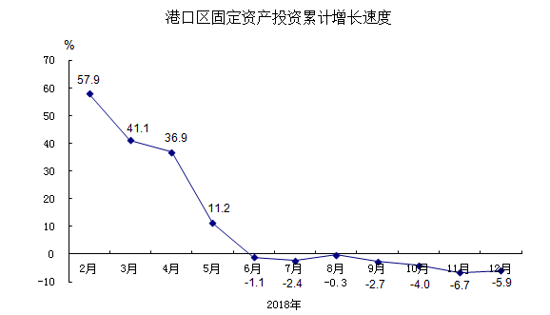
表5 2018年按行业分固定资产投资（不含农户）及其增长速度
指标名称 | 单位 | 投资额 | 去年同期 | 同比增长%
自年初累计完成投资 | 万元 | - | - | -5.9
农、林、牧、渔业 | 万元 | - | - | -62.6
采矿业 | 万元 | - | - | -
制造业 | 万元 | - | - | 180.1
电力、热力、燃气及水生产和供应业 | 万元 | - | - | -58.3
批发和零售业 | 万元 | - | - | 92.1
交通运输、仓储和邮政业 | 万元 | - | - | 45.8
住宿和餐饮业 | 万元 | - | - | -
房地产业 | 万元 | - | - | 6.2
租赁和商务服务业 | 万元 | - | - | -100
水利、环境和公共设施管理业 | 万元 | - | - | -43.0
教育 | 万元 | - | - | 11090.1
卫生和社会工作 | 万元 | - | - | 85.5
文化、体育和娱乐业 | 万元 | - | - | 42480.7
公共管理、社会保障和社会组织 | 万元 | - | - | -

全年全区房地产业实现增加值增长26.4%。房地产投资增长12.8%，同比增长28.5个百分点。其中，住宅投资完成43.26亿元，增长19.8%。全年商品房屋新开工面积81.60万平方米，增长7.6%，其中住宅67.86万平方米，增长11.9%；竣工面积6.05万平方米，下降72.1%；商品房销售面积313.36万平方米，增长72.5%，其中住宅销售面积占比91.7%；商品房销售额174.70亿元，增长121.4%，其中住宅销售额占比90.4%。
表6 2018年房地产开发和销售主要指标完成情况及其增长速度
指标 | 单位 | 绝对数 | 比上年增长%
投资额 | 亿元 | - | 12.8
其中：住宅 | 亿元 | - | 19.8
其中：90平方米以下 | 亿元 | - | 2.3
房屋施工面积 | 万平方米 | 549.48 | 11.7
其中：住宅 | 万平方米 | 399.16 | 13.9
房屋新开工面积 | 万平方米 | 81.60 | 7.6
其中：住宅 | 万平方米 | 67.86 | 11.9
本年房屋竣工面积 | 万平方米 | 6.05 | -72.1
其中：住宅 | 万平方米 | 5.21 | -64.5
本年商品房销售面积 | 万平方米 | 313.36 | 72.5
其中：住宅 | 万平方米 | 287.39 | 71.1
本年资金来源 | 亿元 | 78.36 | 61.4
其中：国内贷款 | 亿元 | 8.47 | 1060.8
其中：个人按揭贷款 | 亿元 | 4.18 | 45.6
本年购置土地面积 | 万平方米 | 2.33 | 去年同期数  为0万平方米
土地成交价款 | 亿元 | 0.35 | 去年同期数  为0亿元

建筑业发展保持较快增长。全年港口区区有资质总承包和专业承包建筑企业26家，同比增加1家，共完成产值60.57亿元，增长46.2%；实现增加值29.38亿元，增长9.3%。房屋建筑施工面积235.36万平方米，增长16.0%。

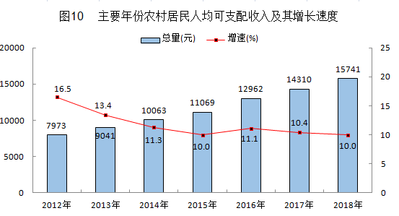

五、国内贸易
全年社会消费品零售总额完成26.95亿元，增长9.0%，增幅比去年同期回落了2.2个百分点。从经营单位所在地看，城镇市场零售额完成26.81亿元，增长9%，乡村市场零售额完成0.13亿元，增长22.4%；从企业规模看，全区限额以上批零住餐零售总额完成18.59亿元，增长3.9%，比去年同期回落了11.1个百分点。
批发业销售额下降2.5%，零售业销售额、住宿业和餐饮业营业额分别增长12.2%、10.9%、8.0%。其中，批发业销售额增幅分别比上半年和去年回落16.2个百分点、22.6个百分点；零售业销售额增幅分别比上半年和去年回落0.4个百分点、0.9个百分点；住宿业营业额增幅比上半年提高1.4个百分点、比去年回落2.3个百分点，餐饮业营业额增幅分别比上半年和去年回落8.1个百分点、3.9个百分点。
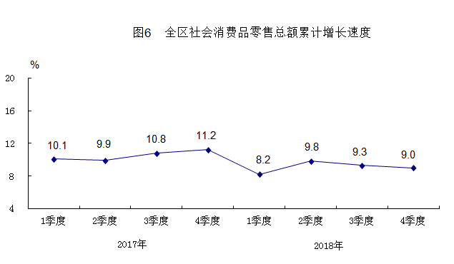
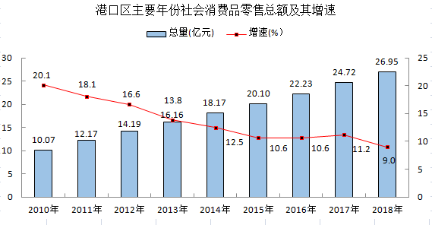
六、对外贸易和招商引资
全年外贸进出口总额完成61.03亿美元，下降9.1%，同比回落78.3个百分点，其中，进口55.88亿美元，下降14.7%，出口5.14亿美元，增长224.3%。全区边贸成交额0.93亿元，增长14.5%。
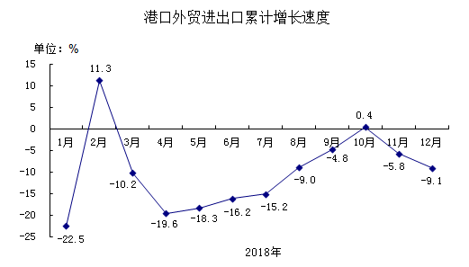

按招商部门统计，全年全区完成实际利用外资额（招商口径）0.60亿美元，增长50.0%；新引进外来投资项目5个；项目总投资69.23亿元，下降11.5%。其中：区外境内合作项目4个；项目总投资67.73亿元，下降10.6%。新增招商引资到位资金121.97亿元，其中，内资到位资金118.17亿元，外商到位资金3.80亿元。
七、交通、邮电和旅游
全年全区交通运输、仓储及邮电通信业实现增加值增长6.6%，同比回落0.2个百分点。
全年各种运输方式完成客、货物运输周转量287.60亿吨公里（含市直），增长6.7%。其中，公路运输周转量40.68亿吨公里，增长27.8%；水路运输周转量246.92亿吨公里，增长3.9%。
全年中小港口货物吞吐量（企沙港）达851.74万吨，同比提高6.1%，从货物流向看，出口681.43万吨，增长26.5%；进口170.31万吨，下降35.4%。
全年全区完成邮电业务总量28.93亿元(含市直，下同)，增长158.6%。其中，邮政业务总量1.02亿元，增长32.4%；电信业务总量27.91亿元，增长168%。
按旅游部门统计，全年全区旅游人数595.33万人次(含市直，下同)，增长97.0%，旅游总消费60.38亿元，增长113.1%。
八、金融和保险
全年全区金融业实现增加值增长11.7％。年末金融机构人民币存款余额489.51亿元(市辖区，下同)，比上年净增78.50亿元（简称净增，下同），比上年增长19.1%（简称增长，下同），其中，住户存款230.85亿元，净增31.24亿元，增长15.7%。年末金融机构人民币贷款余额503.36亿元，净增7.36亿元，增长1.5%。新增金融机构本外币贷款8.73亿元，下降90.6%。
全年全区保险公司保费收入增长4.2%。
表7 2018年金融机构人民币存贷款余额及其增长速度
指标 | 单位 | 年末数（市辖区） | 同比增长%
金融机构存款余额 | 亿元 | 489.51 | 19.1
其中：住户存款 | 亿元 | 230.85 | 15.7
金融机构贷款余额 | 亿元 | 503.36 | 1.5
新增金融机构本外币贷款 | 亿元 | 8.73 | -90.6
九、教育和科学技术
年末区镇（街）村各类学校30个，专任教师1104人，在校学生21689人。其中，普通中学5个，专任教师294人，在校学生4735人；小学25个，专任教师810人，在校学生16954人。幼儿园60所，在园幼儿8971人。学龄儿童入学率99.7%，小学毕业生升学率99.5%，初中毕业生升学率90.0%。
表8 2018-2017年各类教育发展情况
指标名称 | 单位 | 2018年 | 2017年 | 2018年比2017年增长%
学校数（含教学点） | 个 | 30 | 32 | -6.3
普通中学 | 个 | 5 | 5 | 持平
小学（含教学点） | 个 | 25 | 27 | -7.4
专任教师数 | 人 | 1104 | 1116 | -1.1
普通中学 | 人 | 294 | 294 | 持平
小学 | 人 | 810 | 822 | -1.5
在校学生数 | 人 | 21689 | 19303 | 12.4
普通中学 | 人 | 4735 | 4082 | 16.0
其中：女生 | 人 | 2141 | 1827 | 17.2
小学 | 人 | 16954 | 15221 | 11.4
其中：女生 | 人 | 7811 | 6974 | 12.0
招生数 | 人 | 5123 | 4639 | 10.4
普通中学 | 人 | 1778 | 1597 | 11.3
小学 | 人 | 3345 | 3042 | 10.0
毕业生数 | 人 | 3440 | 2944 | 16.8
普通中学 | 人 | 1155 | 989 | 16.8
指标名称 | 单位 | 2018年 | 2017年 | 2018年比2017年增长%
小学 | 人 | 2285 | 1955 | 16.9
学龄儿童入学率 | % | 99.65 | 99.63 | 0.02
其中：女童入学率 | % | 99.63 | 99.61 | 0.02
小学毕业生升学率 | % | 99.45 | 99.43 | 0.02
初中毕业生升学率 | % | 89.54 | 89.53 | 0.01
科技事业取得新成果。全区共组织实施科技项目21项，其中自治区级项目12项，科技经费875万元。全年取得科技成果10项；全年专利申请受理量174件，其中发明专利受理81项，实用新型专利87项，外观专利6项；获得授权专利数85项，其中发明专利16项，实用新型专利65项。
十、文化和卫生
全区有区级文化馆1个，档案馆1个，艺术表演团体41个（含业余），电影发行放映单位4个，乡级广播电视站2个，农家书屋32个。村级公共服务中心29个（含社区），村级篮球场38个（含社区）。年末市辖区广播节目综合人口覆盖率为97.8%，电视节目综合人口覆盖率为98.9%。全区电视台累计播出新闻325条，增长73.8%；广西电台累计播发新闻8条，增长14.3%；报纸出版990期，增长4.3%。
全年共开展各类群众文化活动80场次，惠及群众35万人次。开展的活动主要有“广西壮族自治区成立60周年、防城港市建市25周年、港口区建区25周年” 群众文艺晚会、“ 壮族三月三·八桂嘉年华” 文体旅游活动、“盛隆杯”港口区第十二届职工运动会。
年末全区拥有医院、卫生院5个，其中，疾病预防控制中心1个，乡镇卫生院3个。全区共有卫生技术人员692人，卫生机构医生数（全社会）262人。
十一、人口、人民生活和社会保障
年末常住人口17.87万人，比上年末增加0.38万人，其中城镇人口15.45万人，比上年末增加0.52万人。据公安部门统计，年末全区户籍人口14.27万人，比上年末增加0.29万人。据计生部门统计，全年出生人口2024人，出生率为11.5‰；死亡人口348人，死亡率为2.0‰；自然增长率为9.5‰。
表9 2018年户籍人口数及其构成
指 标 | 年末数（万人） | 比重（%）
全区总人口 | 14.27 | 100.0
其中：男性 | 7.37 | 51.6
女性 | 6.89 | 48.3
其中：0-17岁 | 3.94 | 27.6
18-34岁 | 3.42 | 24.0
35-59岁 | 5.12 | 35.9
60岁及以上 | 1.79 | 12.5
2018年，全区城镇居民可支配收入36629元，增加2492元，增长7.3%。城镇居民生活消费支出24647元，增长13.3%。农村居民可支配收入15741元，增加1431元，增长10.0%。农民生活消费支出11727元，增长9.3%。
表10 2018年农村居民收支情况
收支指标 |  | 单位 | 总量 | 增长%
农村居民人均可支配收入 |  | 元 | 15741 | 10.0
1、工资性收入 |  | 元 | 6201 | 6.6
2、经营净收入 |  | 元 | 6612 | 10.3
3、财产净收入（成本法） |  | 元 | 1206 | 9.0
4、转移净收入 |  | 元 | 1722 | 24.0
生活消费支出 |  | 元 | 11727 | 9.3
表11 2018年城镇居民收支情况
收支指标 | 单位 |  | 总量 | 增长%
城镇居民人均可支配收入 | 元 |  | 36629 | 7.3
1、工资性收入 | 元 |  | 21493 | 3.4
2、经营净收入 | 元 |  | 9301 | 12.3
3、财产净收入（成本法） | 元 |  | 1732 | 16.2
4、转移净收入 | 元 |  | 4103 | 14.6
生活消费支出 | 元 |  | 24647 | 13.3

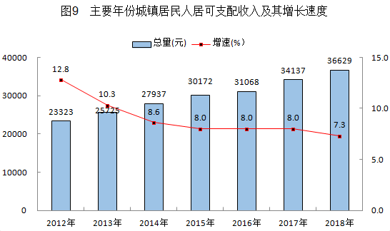
年末全区基本养老保险参保人数25732人，净增7088人；医疗保险参保人数111657人,净增7823人；失业保险参保人数14730人，净增2038人；工伤保险人数12733人，净增2023人；生育保险参保人数8281人，净增2181人；五项保险参保人数突破17万人，达到173133人。征缴五项保险费共计38555.28万元，净增16350.88元。全区共有最低生活保障对象1266人，其中城市最低生活保障对象315人，农村最低生活保障对象951人。
注：1.本公报中数据均为初步统计数，正式数据以《港口区统计年鉴》（2018）为准。
2.本公报中2018年数据均为初步统计数。部分数据因四舍五入的原因，存在与分项合计不等的情况。
3.地区生产总值、各产业增加值、人均GDP、农林牧渔业总产值及其分项绝对数按当年价格计算，增长速度按可比价格计算。
4.房地产业投资除房地产开发投资外，还包括建设单位自建房屋以及物业管理、中介服务和其他房地产投资。
5.常住人口指在广西居住半年以上的人口，以及户口在广西、外出广西不满半年或在境外工作学习的人口。
6.人均收入中位数是指将所有调查户按人均收入水平从低到高顺序排列，处于最中间位置的调查户的人均收入。
资料来源：本公报中城镇新增就业、登记失业率、社保数据来自港口区人力资源和社会保障局；户籍总人口数据来自防城港市公安局港口分局；财政数据来自港口区财政局；城乡居民收入和支出来自国家统计局防城港市调查队；进出口数据来自港口区商务局；利用外资额数据来自港口区招商局；旅游、文化馆、农村书屋、非物质文化遗产数据来自港口区文化广电体育和旅游局；广播电视数据来自市广播电视局；教育、科技数据来自港口区教育和科学技术局；新闻数据来自港口区委宣传部；卫生数据来自港口区卫生健康局；低保数据来自港口区民政局；金融数据、保险数据、邮政业务数据、电信业务数据、交通数据来自市统计局反馈的GDP核算基础资料；其他数据均来自港口区统计局。

